保密★考试结束
之江教育评价2020学年第一学期高一期中联考(2020.11)
生物试题卷
考生须知:
1.考试范围:必修一 第1､2､3章(第3节)
2.本试题卷分选择题和非选择题两部分｡全卷共6页,满分100分,考试时间90分钟｡
3.考生答题前,务必将自己的姓名､准考证号用黑色字迹的签字笔或钢笔填写在答题纸上｡
选择题部分
一､ 选择题(本题共25小题,每小题2分,共50分｡每小题列出的四个备选项中只有一个是符合题目要求 的,不选､多选､错选均不得分｡)
1.一般情况下肝细胞中含量最多的化合物是
A.淀粉 B.蛋白质 C.水 D.葡萄糖
2.叶绿素中必不可少的无机盐离子是
A.I- B.Ca2+ C.Fe2+ D.Mg2+
3.下列关于糖类的叙述,正确的是
A.麦芽糖由1分子葡萄糖和1分子蔗糖组成 B.用苏丹Ⅲ试剂可检测出梨汁中含有还原糖
C.葡萄糖是细胞内的直接能源物质 D.纤维素是植物细胞壁的主要成分
4.下列生物具有核孔的是
A.蓝细菌 B.新型冠状病毒 C.洋葱表皮细胞 D.大肠杆菌
5.下列关于核酸的叙述,错误的是
A.包括脱氧核糖核苷酸和核糖核苷酸两大类 B.具有贮存遗传信息的功能
C.能控制蛋白质的生物合成 D.决定细胞和生物体的遗传特性
6.下列关于脂质的叙述,正确的是
A.组成细胞膜的脂质只有磷脂 B.与糖类相比,脂质的氢原子较多
C.磷脂分子只含有C､H､O､P四种元素 D.鉴定油脂时,用清水洗去多余染料
7.下列关于细胞学说的叙述,错误的是
A.阐述了细胞结构的复杂性 B.细胞必定由已存在的细胞产生
C.离不开显微技术的支持 D.论证了生物体结构的统一性
8.下列生理活动与蛋白质功能无关的是
A.氧气在血液中的运输 B.O2进入线粒体
C.催化葡萄糖在细胞内氧化分解 D.巨噬细胞识别细菌
9.下列关于“观察多种多样的细胞”活动的叙述,正确的是 A.洋葱根尖细胞有叶绿体 B.横纹肌细胞有多个细胞核 C.所有动物细胞均为圆球形 D.所有植物细胞均有大液泡
10.某真菌能产生一种毒素,该毒素是一种环状多肽,分子质量约为880,已知氨基酸的平均相对分子质量
为128,则组成该毒素的氨基酸数为
A.6 B. 7 C. 8 D. 9
- 下列关于细胞膜结构和功能的叙述,正确的是
A.脂双层中的两层是完全相同的
B.胆固醇对细胞膜中磷脂分子的活动具有双重调节作用 C.细胞膜的选择透过性与膜蛋白有关,与脂双层无关
D.细胞膜中的磷脂分子具有水溶性部分和脂溶性部分,而膜蛋白没有
12.下列关于细胞结构和功能的叙述,正确的是
A.叶绿体是细胞进行光合作用的必需结构
B.中心体是细胞增殖的必需结构
C.核糖体是细胞进行蛋白质合成的必需结构
D.核仁是细胞形成核糖体的必需结构
13.下列关于细胞壁的叙述,错误的是
A.细胞壁和细胞膜一样具有选择透过性
B.植物细胞壁对细胞具有支持､保护作用
C.除植物细胞外,大多数原核细胞也有细胞壁
D.细胞壁是植物细胞区别于动物细胞的主要特征之一
14.下列关于生物膜和生物膜系统的叙述中,正确的是
A.生物膜是指生物体内所有的膜
B.高尔基体膜和内质网膜在结构上直接联系
C.生物膜功能的复杂程度取决于脂质､糖类的种类和数量
D.细胞内的生物膜把各种细胞器分隔开,使细胞内部区域化
15.ATP水解为ADP，可以用下图表示，图中X代表的是
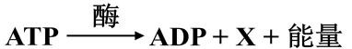

A.水 B.腺苷 C.葡萄糖 D.磷酸
16.溶酶体能与质膜形成的吞噬泡融合,并消化掉吞噬泡内的物质｡下列叙述错误的是
A.溶酶体中的水解酶可以催化蛋白质降解 B.溶酶体主要存在于动物细胞中
C.溶酶体内的蛋白质由高尔基体合成 D.溶酶体对细胞结构完整有重要意义
17.下列关于蛋白质的叙述,正确的是
A.所有的酶都是蛋白质
B.蛋白质水解过程中肽键数会增加
C.羚羊的毛与角外观大不相同,但是其主要蛋白质相同
D.蛋白质多样性的原因之一是氨基酸之间的连接方式千差万别
18.下列关于原核细胞的叙述,错误的是
A.原核细胞的DNA是环状的 B.原核细胞的细胞壁与植物细胞壁的成分相同
C.蓝细菌是最早出现的能进行光合作用的生物 D.有些原核细胞的细胞质中有光合膜
19.如图所示:甲图中①②表示目镜,③④表示物镜,⑤⑥表示物镜与盖玻片之间的距离,乙和丙分别表示 不同物镜下观察到的图像｡下列分析正确的是
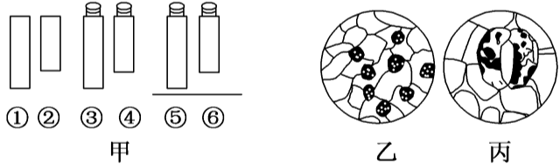

A.观察物像丙时应选用甲图中①④⑥组合
B.若丙是由乙放大10倍后的物像,则细胞的面积放大为原来的10倍
C.从图中的乙转为丙,正确操作顺序:转动转换器→调节光圈→移动标本→调节细准焦螺旋
D.若丙图观察到的细胞是位于乙图右上方的细胞,从图中的乙转为丙时,应向右上方移动装片
20.用一定的方法分离出某动物细胞的甲､乙､丙三种细胞器,测定其中三种有机物含量如下图所示,下
列有关叙述错误的是
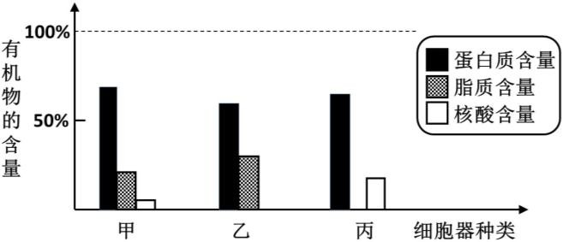

A.细胞器丙的成分与染色体的成分一致
B.乙可能是与分泌蛋白的加工修饰有关
C.甲是细胞的“动力车间”
D.蓝细菌与此细胞共有的细胞器只有丙
21.下图是ATP的结构示意图,其中①､②､③表示化学键｡下列叙述正确的是
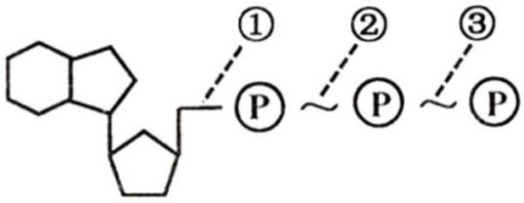
- 形成③所需的能量可来源于细胞呼吸也可来源于光合作用 B.②和③都断裂后的产物中有DNA的基本组成单位
C.生物体内各种反应均需要ATP直接供能
D.①､②和③均为磷酸键,其中①水解释放的能量最多
22.哺乳动物细胞在0.9%NaCl溶液中仍能保持其正常形态｡将兔红细胞置于不同浓度NaCl溶液中,一段
时间后制作临时装片,用显微镜观察并比较其形态变化｡下列叙述正确的是 A.在高于0.9%NaCl溶液中,红细胞因渗透作用失水皱缩并发生质壁分离 B.在0.9%NaCl溶液中,红细胞形态未变是由于此时没有水分子进出细胞 C.在低于0.9%NaCl溶液中,红细胞因渗透作用吸水膨胀甚至有的破裂
D.渗透作用是指水分子从溶液浓度较高处向溶液浓度较低处进行的扩散
23.某科学家在研究细胞膜运输物质时发现有四种关系,分别用如图所示的四种曲线表示｡在研究具体
的物质X时,发现与曲线②和③相符,试问:细胞膜运输物质X的方式是
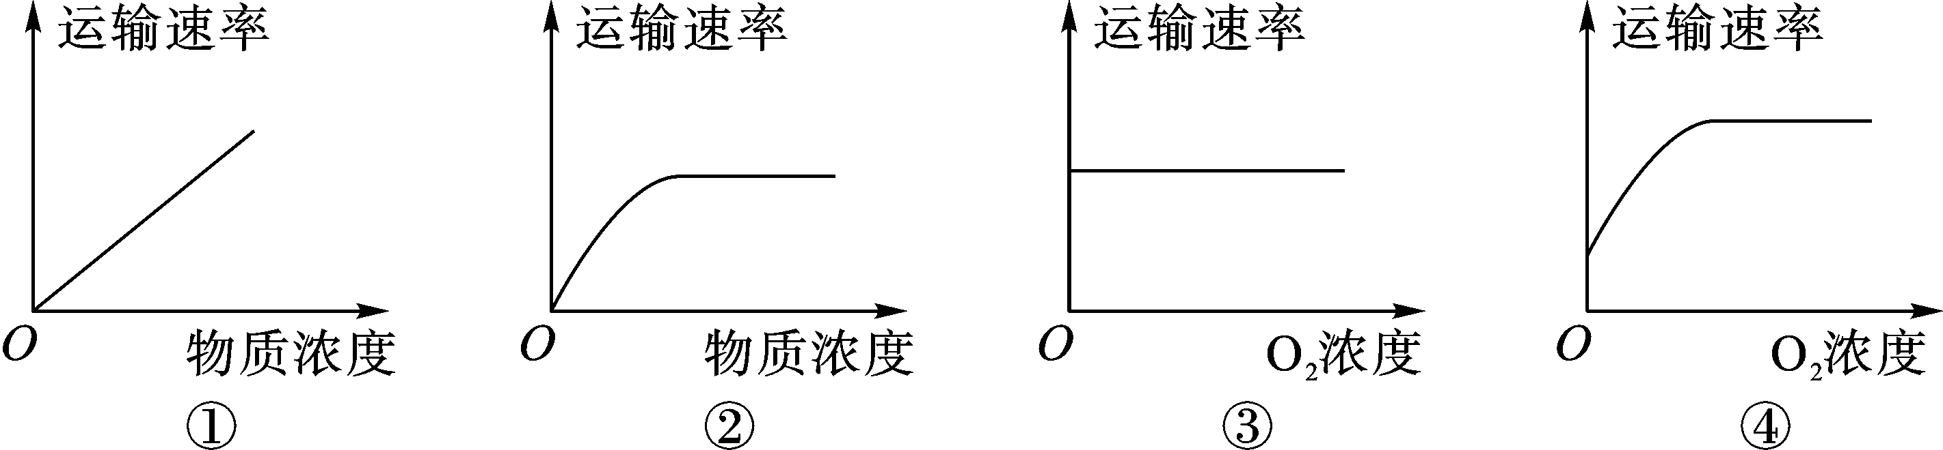

A.易化扩散 B.扩散
C.主动转运 D.胞吞作用

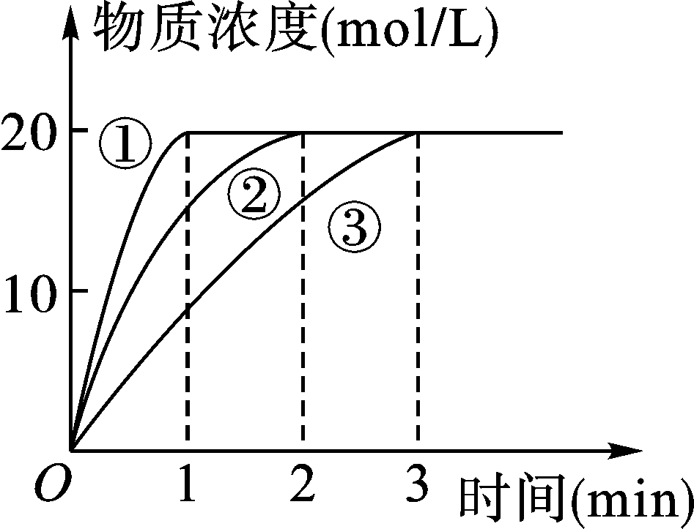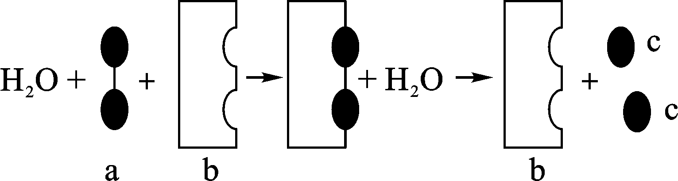24.图乙表示图甲的反应过程中有关物质浓度随时间变化的曲线,下列叙述正确的是

图甲 图乙 A.图A.甲中物质a可以是麦芽糖也可以是蔗糖
B.图甲中物质b化学本质与无机催化剂相同
C.图乙中若曲线①②③表示不同温度下酶促反应速率,则温度①>②>③
D.图乙中若曲线①②③表示不同酶浓度下酶促反应速率,则酶浓度①>②>③
25.某同学对课本实验“探究pH对过氧化氢酶的影响”进行创新,设计了如下装置图,溶液分别用了pH为5.0、6.0、7.0、8.0的缓冲液,下列说法错误的是
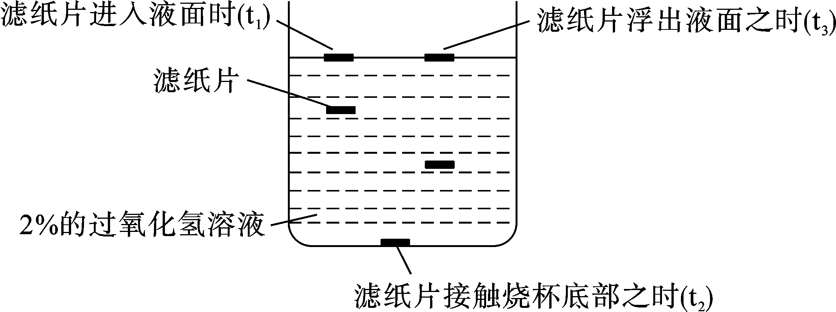

- 滤纸片浸过新鲜肝脏研磨液,可用土豆片代替滤纸片 B.四个装置中滤纸片上浮的速度一定不相同
C.该实验不需要设置空白对照组
D.酶促反应速率可以用t3-t1来表示

非选择题部分

二､ 非选择题(本大题共5小题;其中第26小题10分,第27小题10分,第28小题10分,第29小题10分,第30小 题10分;共50分｡)
26.(10分)下图是关于生物体细胞内部分有机化合物的概念图｡据图回答下列问题:
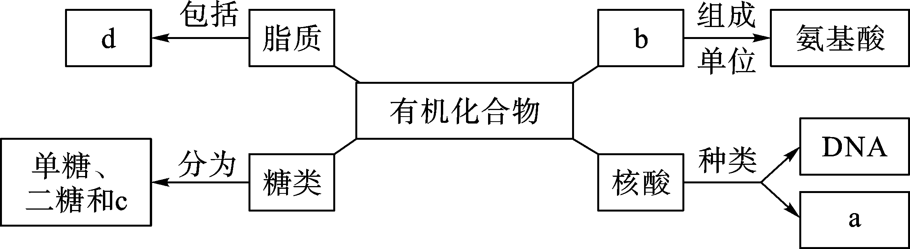

(1)物质c在动物中主要指 ，在植物中主要指 ，其基本组成单位是 。与物质c
组成元素相同,在动物､植物细胞中均可含有的最理想的储能物质是 ｡
(2)医生建议缺钙的婴幼儿在服用钙片的同时，还要服用少量的维生素D,请解释其中的科学道理:
｡
(3)在真核细胞中DNA主要存在于 ，图中的a代表的是 ｡
(4)生物体内绝大多数氨基酸的生物通式为 ，两个氨基酸分子发生 反应形
成二肽｡在煮沸后冷却的牛奶中加入双缩脲试剂 (能/不能)出现紫色｡

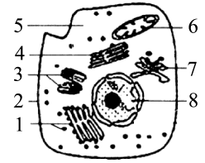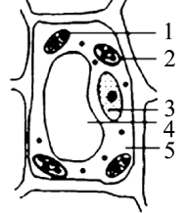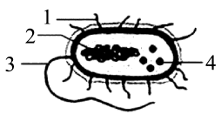27.(10分)下图是三种不同生物细胞亚显微结构模式图,请据图回答问题:

图甲 图乙 图丙
(1)图甲中含有膜结构的有 (填序号)｡辛格和尼克尔森在对膜结构的研究中提出了
模型｡在真核细胞中维持细胞形态并控制细胞运动和胞内运输的结构是 ｡
(2)若图甲为某动物的心肌细胞,则细胞中数量显著增多的细胞器是[ ] ；若是人的性腺细 胞,则性激素的合成场所是 ｡
(3)乙图中可能含有色素的细胞器有[2]叶绿体和[ ] 。与光合作用有关的色素存在于叶绿 体中的 。与高等植物细胞相比，低等植物细胞还应该含有的细胞器是 ｡
(4)图甲与图丙的根本区别是图甲中细胞 。若图丙生物可以进行需氧呼吸,
与需氧呼吸有关的酶分布在 ｡

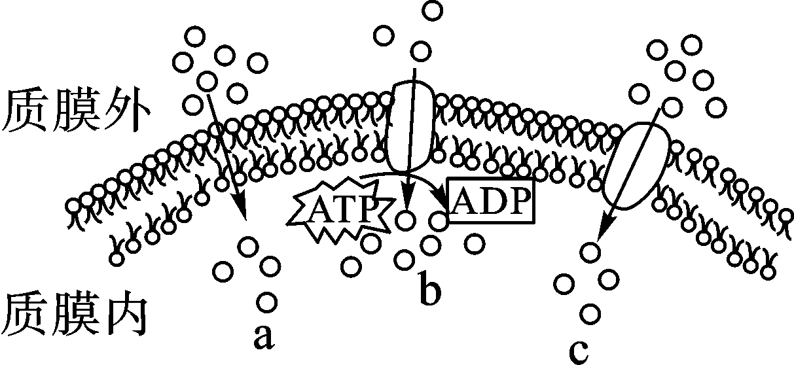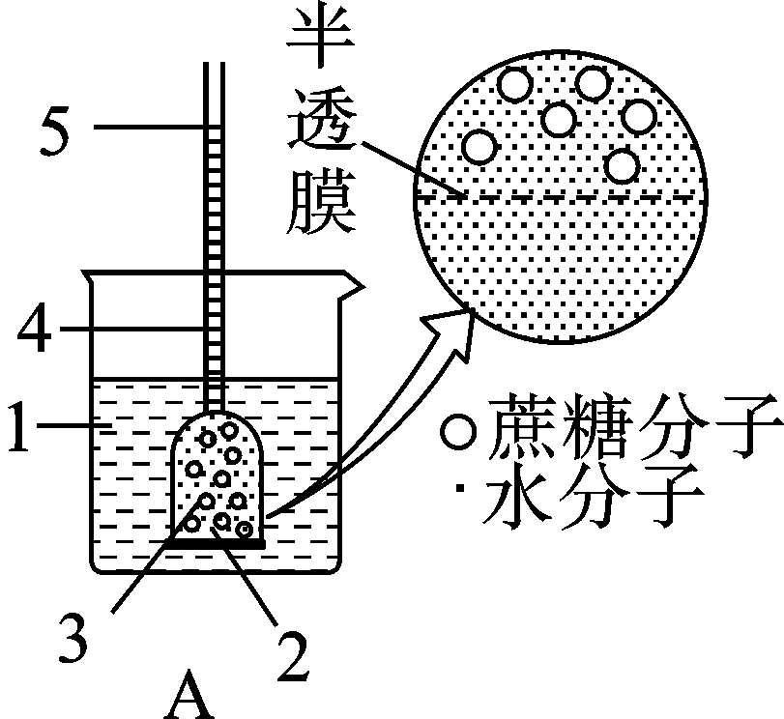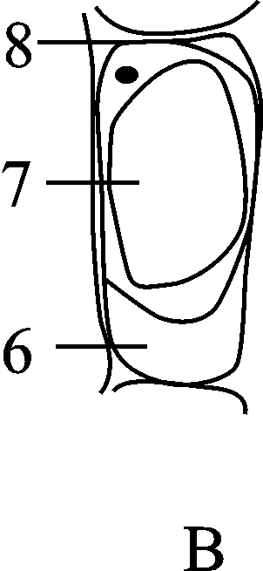28.(10分)图1中的a､b､c表示细胞吸收物质的几种运输方式｡图2中A为渗透装置,B为显微镜下观察紫色 洋葱表皮细胞的临时装片所看到的图像,洋葱表皮细胞已浸入到质量浓度为0.3g/mL蔗糖溶液中｡请 据图回答:

图 1 图 2
(1)图1中c的出入方式为 ，比a的物质扩散速率 ，下列几种物质进入红细胞属于该 种方式的是 (氧气/葡萄糖/甘油/蛋白质)｡
(2)图1中b方式的物质转运速率主要取决于 和 ｡
(3)图2A中4为实验开始时液面,5为液柱上升后的液面,液面由4升到5的原因是3内的溶液浓度
(大于/小于)1内的溶液浓度,在半透膜处发生了 作用的结果｡
(4)图2B中6处的液体是 ，7中的液体称为 ｡
(5)当细胞处于图2B状态时,7中液体浓度与外界溶液浓度的关系为 ｡
A.大于 B.等于 C.小于 D.无法确定

29.(10分)下图为动物细胞部分结构及某些生理过程示意图｡图中1-6代表结构,a-f代表生理过程,请据图 回答下列问题:
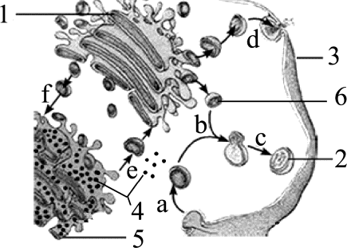
(1)图中细胞正在分泌某种分泌蛋白,写出该蛋白在细胞中从合成至运输出细胞的“轨迹”: (用“→”和图中序号及字母表示),该过程的实现依赖于生物膜的结构具有 的特点｡ (2)囊泡是由单层膜所包裹的膜性结构,囊泡膜的基本骨架为 ， 和包括核膜
在内的多种 共同构成生物膜系统｡
(3)该细胞分泌出的蛋白质被运输至特定细胞时,与细胞膜上的 结合,引起细胞的生理活动发 生变化,此过程体现了细胞膜具有 的功能｡
(4)6为刚形成的 ,由 断裂产生,在大部分植物细胞中与其作用相似的细胞器是
｡
30.(10分)对下列生物学实验进行结果预测或分析与讨论: (1)生物兴趣小组的同学欲探究紫色洋葱肥大的鳞茎中所含糖是淀粉还是可溶性还原糖,做了如下
实验:在A试管中注入2ml紫色洋葱组织样液,加入 试剂2ml,经过沸水浴处理后,若 出现 现象则说明紫色洋葱肥大的鳞茎中含有可溶性还原糖;在B试管中注入2ml紫色洋 葱组织样液,再滴加5滴 ,若出现 现象则说明紫色洋葱肥大的鳞茎中
含有淀粉｡
(2)在进行“观察叶绿体和细胞质流动”实验时经常选择黑藻作为实验材料,原因是 ｡在
显微镜下观察时发现叶绿体主要分布在细胞的 (中央/周边),在观察过程中发现叶绿体 呈顺时针方向运动，实际上是呈 (顺时针/逆时针)方向运动｡
- 某同学在2支试管中分别加入等量且适量的过氧化氢溶液,编号为1号和2号试管,然后分别加入适 量的新鲜的肝脏研磨液和等量的蒸馏水,发现1号试管产生气泡的速度快得多,由此得出实验结 论: 。探究温度对酶活性的影响时,能否使用过氧化氢酶和过氧化氢作 为实验材料? ；请说明理由: ｡

之江教育评价2020学年第一学期高一期中联考(2020.11)
生物参考答案及评分标准
一、选择题(本题共25小题,每小题2分,共50分｡每小题列出的四个备选项中只有一个是符合题目要求的,
不选､多选､错选均不得分｡)

题号 | 1 | 2 | 3 | 4 | 5 | 6 | 7 | 8 | 9 | 10
答案 | C | D | D | C | A | B | A | B | B | C
题号 | 11 | 12 | 13 | 14 | 15 | 16 | 17 | 18 | 19 | 20
答案 | B | C | A | D | D | C | C | B | D | A
题号 | 21 | 22 | 23 | 24 | 25
答案 | A | C | A | D | B

二、非选择题(每空一分)(本大题共5小题;其中第26小题10分,第27小题10分,第28小题10分,第29小题10
分,第30小题10分;共50分｡)
26.(10分)
(1)糖元(1分) 淀粉､纤维素(答全给分)(1分) 葡萄糖(1分) 油脂(1分) (2)维生素D可以促进钙的吸收(1分)
(3)细胞核(1分) RNA(1分)

(4)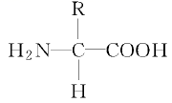(1分) 脱水缩合(1分) 能(1分)

27.(10分)
(1)24678(答全给分)(1分) 流动镶嵌(1分) 细胞骨架(1分) (2)6线粒体(标号和名称全对给分)(1分) 内质网(1分) (3)4液泡(1分) 类囊体/类囊体膜/基粒(1分) 中心体(1分) (4)有细胞核/有成型的细胞核/有核膜包被的细胞核(1分)
细胞膜和细胞质基质(答全给分)(1分)

28.(10分)
(1)易化扩散(1分) 大/快(1分) 葡萄糖(1分) (2)载体蛋白的数量/载体蛋白/载体(1分) 能量(1分) (3)大于(1分) 渗透(1分) (4)0.3g/mL蔗糖溶液/蔗糖溶液/外界溶液(1分) 细胞液(1分) (5)D(1分)

29.(10分)
(1)4→5→e→1→d→3(1分) 流动性(1分) (2)磷脂双分子层/脂双层(1分) 细胞膜(1分) 细胞器膜(1分) (3)受体(1分) 信息交流/细胞通讯/识别(1分)
(4)溶酶体(1分) 高尔基体(1分) 液泡(1分)

30.(10分)
(1)本尼迪特(1分) 红黄色沉淀(1分) 碘-碘化钾试剂(1分) 蓝色(1分) (2)叶片小而薄,叶肉细胞的叶绿体大而清晰(答出叶绿体给分)(1分)
周边(1分) 顺时针(1分)
(3)酶具有催化功能(1分) 不能(1分) 高温下过氧化氢易分解(1分)

